LAPORAN AKHIR PROYEK PEMROGRAMAN DASAR



Disusun oleh :
Alexa Azzahra Prasetyo (25031554024)
Aulia Mayza Widianto (25031554131)
Leonard Saputra (25031554230)

Mata Kuliah : Permrograman Dasar
Dosen Pengampu : Hasanuddin Al-Habib, M.Si.

Program Studi Sains Data
Fakultas Matematika dan Ilmu Pengetahuan Alam
Universitas Negeri Surabaya
2025

DAFTAR ISI

COVER i
DAFTAR ISI ii
BAB I PENDAHULUAN 1
1.1 Latar Belakang 1
1.2 Rumusan Masalah 2
1.3 Tujuan 2
BAB II LANDASAN TEORI 3
2.1 Bahasa Pemrograman Python 3
2.2 Modul dan Library 3
2.2.1 Pygame 4
2.2.2 Sys 4
2.2.3 Random 4
2.2.4 OS 4
2.2.5 OpenPyXL 5
BAB III ANALISIS DAN PERANCANGAN SISTEM 6
3.1 Analisis Kebutuhan 6
3.1.1 Kebutuhan Fungsional 6
3.1.2 Kebutuhan non fungsional 6
3.2 Alur Permainan 7
3.3 Struktur Pemrograman 8
3.4 Interface sistem 8
3.4.1 Layar Input Nama 9
3.4.2 Layar Menu Utama 9
3.4.3 Layar Permainan (Game Play) 10
3.4.4 Layar Pause 11
3.4.5 Layar Game Over 11
3.4.6 Leaderboard 12
BAB lV IMPLEMENTASI DAN PEMBAHASAN 13
4.1 Gambaran Umum Implementasi Sistem 13
4.2 Inisialisasi Game dan Objek Utama 13
4.3 Main Loop Permainan 14
4.3.1 Pengaturan Frame Rate 14
4.4 Pengolahan Event 15
4.4.1 Event Keluar dari Game 15
4.4.2 Input Nama Pemain 15
4.5 Navigasi Menu Utama (Home) 15
4.6 Pengelolaan Leaderboard 16
4.7 Gameplay (State PLAYING) 17
4.7.1 Tombol Home dan Pause 17
4.7.2 Kontrol Gerakan Ular 17
4.7.3 Kondisi Game Over 17
4.8 Update Logika dan Tampilan 18
4.9 Terminasi Program 18
BAB V PENUTUP 19
5.1 Kesimpulan 19
5.2 Saran 19

BAB I
PENDAHULUAN

1.1 Latar Belakang

Perkembangan teknologi informasi, khususnya di bidang pemrograman, mendorong penggunaan bahasa pemrograman yang mudah dipelajari namun memiliki kemampuan yang luas. Salah satu bahasa pemrograman yang banyak digunakan dalam dunia pendidikan dan pengembangan aplikasi adalah Python. Python memiliki sintaks yang sederhana sehingga cocok digunakan untuk mempelajari konsep dasar pemrograman seperti percabangan, perulangan, fungsi, dan pengolahan event.

Game merupakan salah satu media yang efektif dalam penerapan konsep pemrograman karena menggabungkan logika, interaksi pengguna, dan visualisasi secara langsung. Salah satu game klasik yang sering digunakan sebagai media pembelajaran adalah Game Ular (Snake Game). Game ini memiliki aturan sederhana, namun membutuhkan logika pemrograman yang terstruktur, sehingga sangat sesuai untuk dijadikan proyek pembelajaran.

Program game ular dikembangkan sebagai sebuah game ular sederhana berbasis Python dengan memanfaatkan library Pygame. Dalam program ini, pemain mengendalikan pergerakan ular menggunakan keyboard untuk memakan makanan yang muncul secara acak. Setiap makanan yang dimakan akan menambah panjang tubuh ular dan skor permainan. Permainan akan berakhir apabila ular menabrak dinding atau tubuhnya sendiri.

Dengan dibuatnya program game ular, diharapkan mahasiswa dapat memahami penerapan konsep dasar pemrograman Python secara lebih nyata melalui pembuatan game sederhana. Selain itu, proyek ini juga bertujuan untuk melatih kemampuan logika, pemecahan masalah, serta pengembangan aplikasi interaktif berbasis Python.

1.2 Rumusan Masalah

- Bagaimana cara merancang dan mengimplementasikan game ular (Snake Game) menggunakan bahasa pemrograman Python?
- Bagaimana cara menerapkan konsep dasar pemrograman seperti percabangan, perulangan, dan fungsi dalam pembuatan game ular?
- Bagaimana cara memanfaatkan library Pygame untuk mengatur tampilan grafis, pergerakan objek, dan input keyboard?
- Bagaimana cara menerapkan sistem perhitungan skor dan kondisi game over pada permainan ular?

1.3 Tujuan

- Mengembangkan sebuah game ular sederhana menggunakan bahasa pemrograman Python.
- Menerapkan konsep dasar pemrograman Python dalam bentuk aplikasi game interaktif.
- Menggunakan library Pygame untuk mengelola grafis, suara, dan input pengguna.
- Melatih kemampuan logika dan pemecahan masalah melalui pengembangan game.
- Menghasilkan program game ular yang dapat dijalankan dengan baik dan mudah dikembangkan lebih lanjut.

BAB II
LANDASAN TEORI

2.1 Bahasa Pemrograman Python

Python merupakan bahasa pemrograman tingkat tinggi yang bersifat interpreted, object-oriented, dan memiliki sintaks yang sederhana serta mudah dibaca. Python dirancang untuk meningkatkan produktivitas pengembang dengan menyediakan struktur kode yang ringkas namun tetap kuat.

Dalam pengembangan aplikasi game PySnake, Python dipilih karena beberapa alasan utama, antara lain:
- Kemudahan Pembelajaran
Python memiliki sintaks yang mendekati bahasa manusia, sehingga mudah dipahami oleh pemula dan cocok digunakan dalam lingkungan akademik.
- Dukungan Library yang Luas
Python menyediakan banyak library siap pakai yang mendukung berbagai kebutuhan, seperti pengembangan game, pengolahan data, hingga manajemen file.
- Paradigma Object-Oriented Programming (OOP)
Python mendukung pemrograman berorientasi objek, yang memungkinkan pengembang mengelompokkan data dan fungsi ke dalam sebuah kelas. Pada program PySnake, konsep OOP diterapkan melalui penggunaan class SnakeGame untuk mengelola logika permainan.
- Portabilitas
Program Python dapat dijalankan di berbagai sistem operasi seperti Windows, Linux, dan macOS tanpa perubahan kode yang signifikan.

Berdasarkan kelebihan tersebut, Python menjadi bahasa yang sesuai untuk membangun game 2D sederhana seperti PySnake dengan struktur kode yang terorganisir dan mudah dikembangkan.

2.2 Modul dan Library
Dalam pembuatan game PySnake, digunakan beberapa modul dan library Python untuk mendukung fungsionalitas program. Modul-modul ini diimpor pada bagian awal kode dan memiliki peran masing-masing.

2.2.1 Pygame
Pygame merupakan library Python yang digunakan untuk pengembangan game 2D. Library ini menyediakan berbagai fitur penting seperti pengelolaan window, grafis, input keyboard dan mouse, serta audio.

Pada game PySnake, pygame digunakan untuk:
1. Membuat dan mengatur jendela game (pygame.display)
2. Mengelola event input pemain (keyboard dan mouse)
3. Menggambar objek game seperti ular, makanan, dan menu
4. Mengatur frame rate permainan (pygame.time.Clock)
5. Memutar musik latar dan efek suara (pygame.mixer)

Library ini menjadi komponen utama dalam keseluruhan sistem game.

2.2.2 Sys
Modul sys merupakan modul bawaan Python yang menyediakan akses ke fungsi dan variabel yang berhubungan langsung dengan sistem. Dalam program PySnake, modul sys digunakan untuk:
Menghentikan eksekusi program secara aman menggunakan sys.exit() setelah game ditutup. Penggunaan modul ini memastikan program berhenti dengan benar tanpa meninggalkan proses yang berjalan di latar belakang.

2.2.3 Random
Modul random digunakan untuk menghasilkan nilai acak. Dalam game PySnake, modul ini berperan dalam:
Menentukan posisi makanan secara acak di dalam area permainan menggunakan random.randint(). Dengan modul ini, posisi makanan menjadi tidak dapat diprediksi, sehingga meningkatkan variasi dan tantangan permainan.

2.2.4 OS
Modul os merupakan modul bawaan Python yang digunakan untuk berinteraksi dengan sistem operasi. Pada game PySnake, modul os digunakan untuk:
1. Menentukan direktori file program (__file__)
2. Mengelola path folder asset menggunakan os.path.join()

Penggunaan modul os bertujuan agar program dapat menemukan file gambar dan audio dengan benar, meskipun dijalankan dari lokasi yang berbeda.

2.2.5 OpenPyXL
openpyxl merupakan library Python yang digunakan untuk membaca dan menulis file Excel dengan format .xlsx.

Dalam program PySnake, library openpyxl digunakan untuk:
1. Membuat file leaderboard jika belum tersedia (Workbook)
2. Menyimpan skor pemain ke dalam file Excel
3. Mengurutkan skor pemain berdasarkan nilai tertinggi
4. Fitur leaderboard ini memberikan nilai tambah pada game dengan menyimpan hasil permainan secara permanen.

BAB III
ANALISIS DAN PERANCANGAN SISTEM

3.1 Analisis Kebutuhan
Analisis kebutuhan dilakukan untuk mengetahui dan mendefinisikan kebutuhan yang harus dipenuhi oleh sistem agar game ular dapat berjalan sesuai dengan tujuan yang diharapkan. Analisis ini mencakup kebutuhan fungsional dan kebutuhan non-fungsional.

3.1.1 Kebutuhan Fungsional
- Sistem dapat menampilkan antarmuka permainan game ular.
- Sistem dapat menggerakkan ular ke empat arah, yaitu atas, bawah, kiri, dan kanan.
- Sistem dapat menerima input dari keyboard sebagai pengendali permainan.
- Sistem dapat menampilkan makanan pada posisi acak di area permainan.
- Sistem dapat mendeteksi ketika ular memakan makanan.
- Sistem dapat menambah panjang tubuh ular setelah memakan makanan.
- Sistem dapat menghitung dan menampilkan skor permainan secara real-time.
- Sistem dapat mendeteksi tabrakan ular dengan dinding permainan.
- Sistem dapat mendeteksi tabrakan ular dengan tubuhnya sendiri.
- Sistem dapat menampilkan kondisi game over ketika permainan berakhir.
- Sistem dapat memutar sound effect ketika ular memakan makanan.
- Sistem dapat memutar background sound selama permainan berlangsung.
- Sistem dapat memutar sound saat kondisi game over.
- Sistem dapat menyimpan score di excel untuk leaderboard

3.1.2 Kebutuhan non fungsional
- Program dapat dijalankan pada perangkat yang telah terinstal Python dan library Pygame.
- Sistem suara berjalan dengan lancar tanpa mengganggu performa permainan.
- Volume suara dapat diatur agar tidak mengganggu pengguna.
- Tampilan permainan dibuat sederhana dan mudah dipahami.
- Program memiliki respon cepat terhadap input keyboard.

3.2 Alur Permainan
Alur permainan menjelaskan tahapan proses yang terjadi pada game ular sejak program dijalankan hingga permainan berakhir, ini digunakan sebagai acuan dalam proses implementasi program agar logika permainan berjalan sesuai dengan rancangan yang telah ditentukan.
- Program ini dijalankan oleh pengguna.
- Sistem melakukan inisialisasi library Pygame, termasuk pengaturan layar, warna, dan sound.
- Layar utama permainan ditampilkan dan background sound mulai diputar.
- Ular muncul di posisi awal dengan panjang tertentu.
- Makanan muncul secara acak di area permainan.
- Pemain mengontrol arah pergerakan ular menggunakan tombol arah pada keyboard.
- Ular bergerak secara terus-menerus sesuai arah yang dipilih pemain.
- Sistem memeriksa apakah ular memakan makanan.
- Jika ya, maka:
  - Sound effect diputar
  - Skor bertambah
  - Panjang tubuh ular meningkat
  - Makanan baru muncul di posisi acak
- Sistem memeriksa apakah ular menabrak dinding atau tubuhnya sendiri.
- Jika tidak, permainan berlanjut.
- Jika ya, maka:
  - Sound dihentikan atau diganti
  - Permainan berakhir (game over)
- Pemain dapat memilih untuk mengulang permainan atau keluar dari game.

3.3 Struktur Pemrograman
Struktur pemrograman menjelaskan pembagian bagian-bagian program dalam file game ular agar alur kode mudah dipahami, terorganisir, dan mudah dikembangkan. Program game ular ini ditulis dalam satu file utama dengan pembagian logika yang jelas.
ular.py
├── Import library
├── Konfigurasi dan variabel global
├── Inisialisasi Pygame dan asset
├── Fungsi pengelolaan file Excel (leaderboard)
├── Class SnakeGame
│ ├── __init__()
│ ├── reset()
│ ├── spawn_food()
│ ├── move()
│ ├── draw()
│ ├── play_eat_sound()
│ └── play_gameover_sound()
└── Main loop (loop utama permainan)

3.4 Interface sistem
Perancangan antarmuka (interface) digunakan untuk memastikan tampilan lebih menarik untuk digunakan.

3.4.1 Layar Input Nama
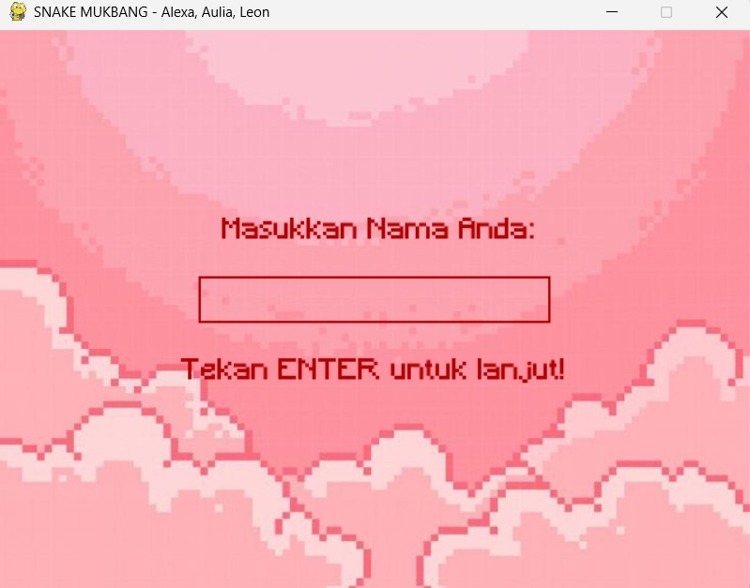
Gambar 3.4 1

Komponen :
- Background gambar
- Teks masuk nama anda
- Input nama
- Teks tekan Enter untuk lanjut

3.4.2 Layar Menu Utama
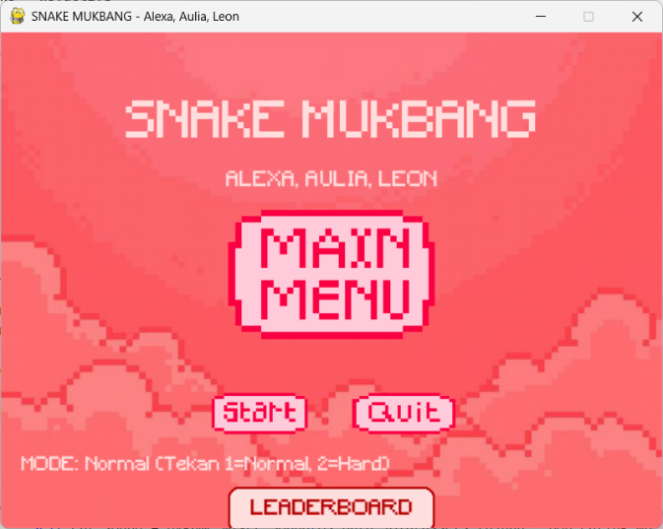
Gambar 3.4 2

Komponen :
- Background gambar
- Judul permainan
- Nama pembuat
- Tombol untuk Start dan Quit
- Tombol untuk melihat leaderboard

3.4.3 Layar Permainan (Game Play)
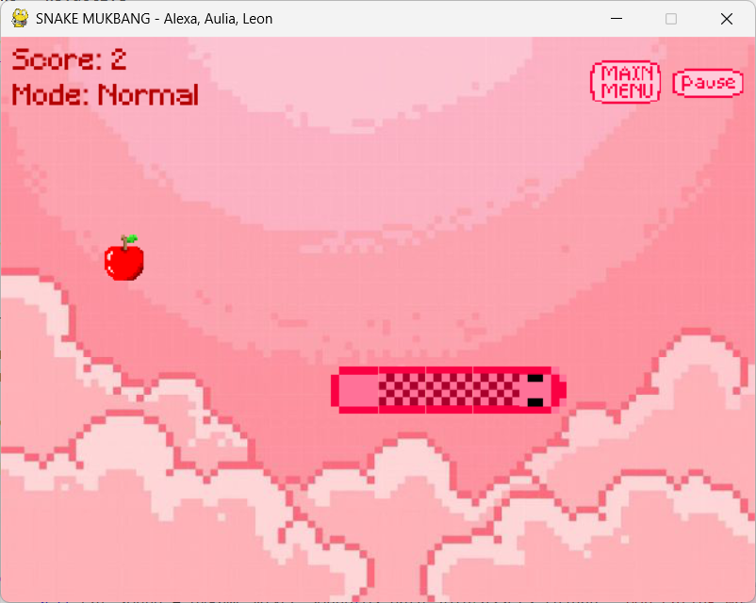
Gambar 3.4 3

Komponen :
- Background permainan
- Makanan yang tersebar acak
- Kepala, badan dan ekor ular
- Tombol pause
- Tombol main menu
- Tulisan mode
- Teks score terdapat di pojok kanan atas

3.4.4 Layar Pause
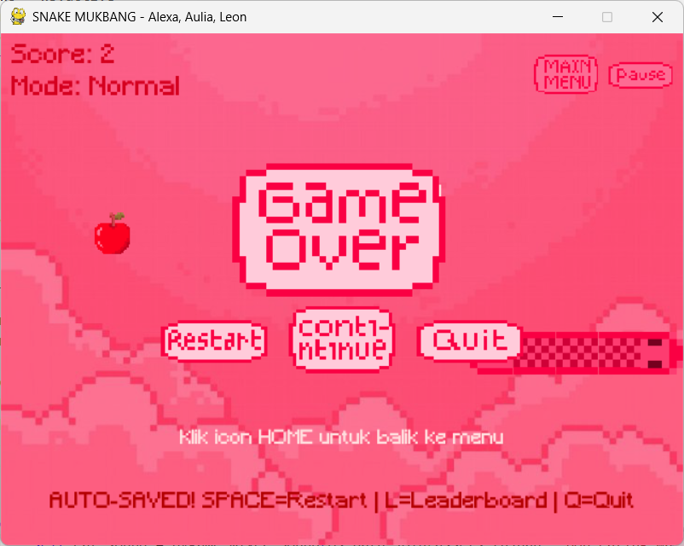
Gambar 3.4 4

Komponen :
- Tombol restart
- Tombol continue
- Tombol quit

3.4.5 Layar Game Over
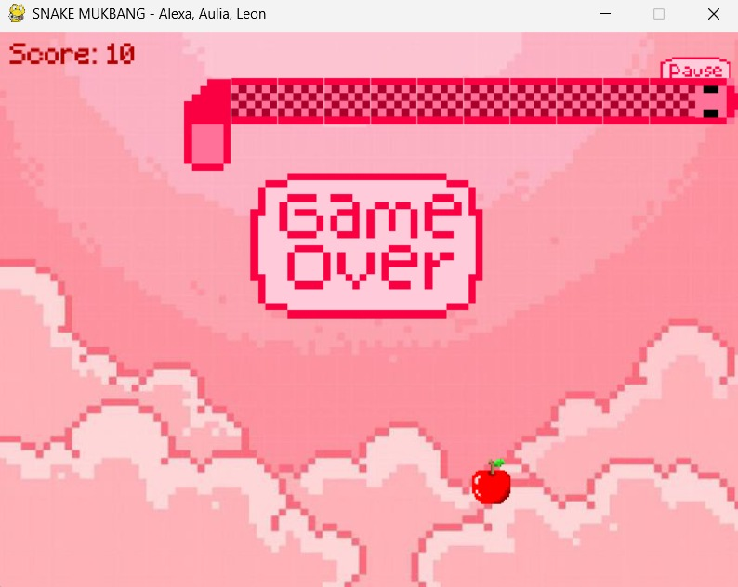
Gambar 3.4 5

Komponen :
- Background permainan
- Teks game over
- Tombol pause

3.4.6 Leaderboard
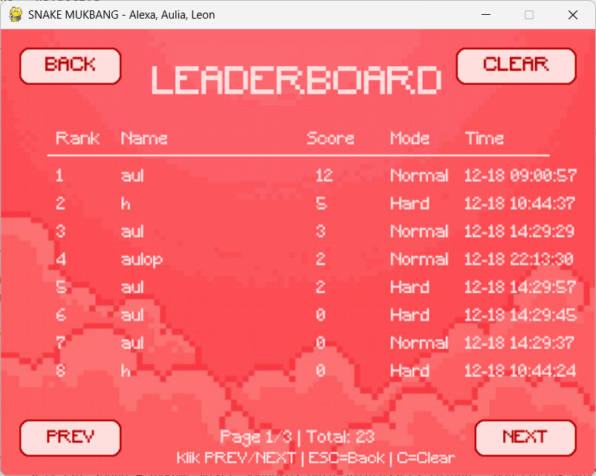
Gambar 3.4 6

Komponen:
- Nama
- Skor
- Timestamp
- Mode
- Tombol clear untuk menghapus jejak skor
- Tombol next dan prev untuk navigasi page leaderboard
- Tombol back untuk Kembali ke main menu

BAB lV
IMPLEMENTASI DAN PEMBAHASAN

4.1 Gambaran Umum Implementasi Sistem
Game Snake Mukbang merupakan aplikasi permainan berbasis Python dengan memanfaatkan pustaka Pygame sebagai media utama pengembangan antarmuka grafis, pengolahan event, serta manajemen suara. Selain itu, sistem juga terintegrasi dengan pustaka OpenPyXL untuk menyimpan dan mengelola data skor pemain dalam bentuk file Microsoft Excel sebagai leaderboard.
Implementasi program dirancang menggunakan pendekatan state-based system, di mana alur permainan dibagi ke dalam beberapa kondisi utama, yaitu:
- Input Nama Pemain
- Menu Utama (Home)
- Gameplay (Playing)
- Leaderboard
- Pause dan Game Over
Pendekatan ini bertujuan agar alur permainan lebih terstruktur, mudah dikontrol, serta memudahkan proses pengembangan dan pemeliharaan kode.

4.2 Inisialisasi Game dan Objek Utama
game = SnakeGame()
running = True
Baris kode di atas digunakan untuk:
Membuat objek SnakeGame sebagai inti dari seluruh logika permainan.
Variabel running berfungsi sebagai penanda utama untuk menjaga agar main loop tetap berjalan selama aplikasi aktif.
Objek SnakeGame menyimpan seluruh komponen permainan seperti status permainan, posisi ular, skor, mode kesulitan, serta pengelolaan leaderboard.

4.3 Main Loop Permainan
Main loop merupakan inti dari keseluruhan sistem permainan. Selama nilai running bernilai True, game akan terus berjalan dan memproses input, logika permainan, serta tampilan grafis.
while running:
….

4.3.1 Pengaturan Frame Rate
fps = game.speed_map.get(game.mode, 5) if game.state == "PLAYING" else 60
frame_rate.tick(fps)
Pengaturan frame rate dilakukan secara dinamis berdasarkan kondisi permainan:
- Saat permainan sedang berlangsung (PLAYING), kecepatan disesuaikan dengan mode permainan (Normal atau Hard).
- Saat berada di menu atau leaderboard, frame rate dikunci pada 60 FPS agar tampilan tetap halus.
Pendekatan ini meningkatkan kenyamanan bermain dan efisiensi sistem.

4.4 Pengolahan Event
Seluruh interaksi pengguna ditangani melalui event handling dari Pygame.

4.4.1 Event Keluar dari Game
if event.type == pygame.QUIT:
running = False
Kode ini memastikan aplikasi dapat ditutup dengan benar ketika pengguna menekan tombol close pada jendela permainan.

4.4.2 Input Nama Pemain
if game.ask_name and event.type == pygame.KEYDOWN:
…..
Bagian ini digunakan untuk:
- Menerima input nama pemain sebelum masuk ke menu utama.
- Membatasi panjang nama maksimal 12 karakter.
- Menggunakan tombol ENTER sebagai konfirmasi.
- Fitur ini penting untuk keperluan pencatatan skor pada leaderboard.

4.5 Navigasi Menu Utama (Home)
Pada kondisi HOME, pengguna dapat memilih beberapa opsi utama melalui klik mouse atau keyboard, antara lain:
- Memulai permainan
- Melihat leaderboard
- Keluar dari permainan
- Mengatur mode kesulitan
if game.state == "HOME":
…..
Pemilihan mode dilakukan menggunakan tombol:
- Tekan 1 untuk mode Normal
- Tekan 2 untuk mode Hard
Hal ini memberikan fleksibilitas tingkat kesulitan kepada pemain.

4.6 Pengelolaan Leaderboard
Saat berada pada state LEADERBOARD, sistem menampilkan daftar skor yang disimpan dalam file Excel.
elif game.state == "LEADERBOARD":
Fitur leaderboard meliputi:
- Navigasi halaman (pagination)
- Tombol Prev dan Next
- Opsi Clear Leaderboard dengan dialog konfirmasi
- Penyimpanan skor otomatis berdasarkan nilai tertinggi
- Pemisahan state leaderboard meningkatkan keterbacaan kode dan mencegah konflik dengan gameplay utama.

4.7 Gameplay (State PLAYING)

4.7.1 Tombol Home dan Pause
if game.home_btn_rect.collidepoint(pos):
game.go_home()
Tombol Home dapat digunakan kapan saja, termasuk saat permainan dijeda (pause) atau saat game over. Hal ini meningkatkan fleksibilitas navigasi pengguna.
Tombol Pause dapat diaktifkan baik melalui klik mouse maupun tombol keyboard P.

4.7.2 Kontrol Gerakan Ular
if event.key == pygame.K_UP and game.direction != (0, 1):
Logika ini mencegah ular berbalik arah secara langsung, sehingga aturan permainan tetap konsisten dan realistis.

4.7.3 Kondisi Game Over
Saat terjadi tabrakan dengan dinding atau tubuh sendiri:
- Status game_over diaktifkan
- Skor otomatis disimpan ke leaderboard
- Pemain diberikan opsi untuk mengulang permainan, melihat leaderboard, atau keluar
if game.game_over:
…..
Pendekatan auto-save ini memastikan tidak ada skor yang hilang.

4.8 Update Logika dan Tampilan
game.move()
game.draw()
pygame.display.flip()
Bagian ini berfungsi untuk:
Memperbarui posisi ular dan logika permainan
Menggambar ulang seluruh elemen visual
Menampilkan hasil render terbaru ke layar

4.9 Terminasi Program
pygame.quit()
sys.exit()
Kode ini memastikan seluruh modul Pygame ditutup dengan benar dan program berhenti tanpa meninggalkan proses yang berjalan di latar belakang

BAB V
PENUTUP

5.1 Kesimpulan
Berdasarkan hasil perancangan, implementasi, dan pengujian program, dapat disimpulkan bahwa game Snake Mukbang berhasil dikembangkan menggunakan bahasa pemrograman Python dengan memanfaatkan library Pygame. Game ini mampu menerapkan konsep dasar pemrograman seperti percabangan, perulangan, fungsi, serta pemrograman berorientasi objek (OOP) secara nyata dalam bentuk aplikasi game interaktif.

Seluruh fitur utama game telah berjalan dengan baik, mulai dari pergerakan ular, sistem input keyboard, kemunculan makanan secara acak, perhitungan skor, efek suara, hingga kondisi game over. Selain itu, fitur tambahan berupa penyimpanan skor ke dalam file Excel (leaderboard) memberikan nilai tambah pada permainan karena data skor dapat disimpan secara permanen dan diurutkan berdasarkan nilai tertinggi.

Melalui proyek ini, mahasiswa dapat meningkatkan pemahaman terhadap logika pemrograman, pengelolaan event, serta pengembangan aplikasi interaktif berbasis Python. Dengan demikian, game Snake Mukbang dapat dijadikan sebagai media pembelajaran yang efektif untuk memahami dasar-dasar pemrograman.

5.2 Saran
Untuk pengembangan selanjutnya, game Snake Mukbang masih dapat ditingkatkan agar menjadi lebih menarik dan kompleks. Beberapa saran yang dapat diberikan antara lain:

- Menambahkan tingkat kesulitan (level) dengan kecepatan ular yang semakin meningkat seiring bertambahnya skor.

- Menambahkan variasi rintangan (obstacle) pada area permainan agar tantangan semakin beragam.

- Mengembangkan tampilan antarmuka (UI) agar lebih menarik dan responsif.

- Menambahkan fitur pengaturan suara, seperti mengatur volume atau mematikan musik dan sound effect.

- Mengembangkan game agar dapat dimainkan pada resolusi layar yang berbeda atau di platform lain.
Dengan adanya pengembangan tersebut, diharapkan game ini dapat menjadi lebih interaktif, menantang, dan memberikan pengalaman bermain yang lebih baik sekaligus memperdalam pemahaman pemrograman Python.
DAFTAR PUSTAKA

Downey, A. B. (2016). Think Python: How to Think Like a Computer Scientist (2nd ed.). O’Reilly Media.

Lutz, M. (2013). Learning Python (5th ed.). O’Reilly Media.

Python Software Foundation. (2024). Python Documentation. https://docs.python.org/

Pygame Community. (2024). Pygame Documentation. https://www.pygame.org/docs/

McKinney, W. (2018). Python for Data Analysis. O’Reilly Media.

OpenPyXL Developers. (2024). OpenPyXL Documentation. https://openpyxl.readthedocs.io/

Sweigart, A. (2016). Invent Your Own Computer Games with Python (3rd ed.). No Starch Press.

